**Dorrestijn-Gedicht**

Gedicht van de Week

Week 47- 2020

[www.arspoetica.nl](http://www.arspoetica.nl)

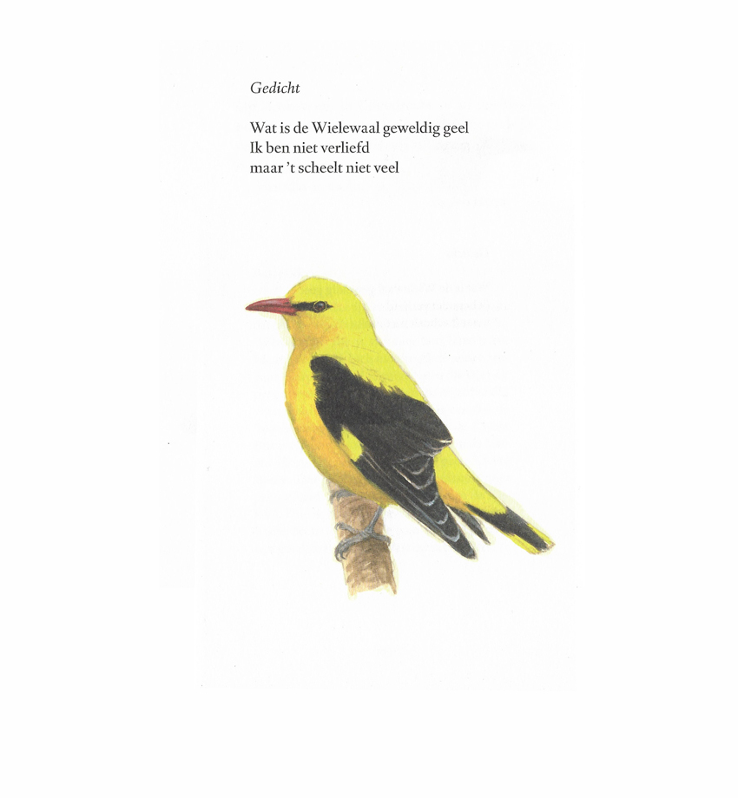

De dichter van deze week is een van de dichters die een brug slaat tussen verschillende artistieke disciplines: cabaret, toneel en poëzie. In de poëzie staat hij in een traditie van dichters als Paaltjens en De Schoolmeester, een kenmerkend genre dat voortleeft tot in de 21e eeuw (Wilmink en Drs. P. bijvoorbeeld).

Hans Dorrestijn werd in 1940 geboren in Ede. Hij studeerde Nederlandse taal- en letterkunde aan de Universiteit van Amsterdam en was daarna leraar. Sinds tientallen jaren leeft hij van de pen. Hij schrijft voor theater- en tv-programma’s maar publiceert ook in boekvorm. Zijn werk is zwartgallig-humoristisch met de nodige zelfspot.

In 2014 maakte hij samen met Nico de Haan het programma “[Baardmannetjes](https://www.hansdorrestijn.nl/Baardmannetjes.html)” over bekende en minder bekende vogels. Naar aanleiding van dit programma schreef hij een boekje, ”Wensvogels” (2020). Hieruit is het gedicht van de week en de bijbehorende afbeelding afkomstig.